**邓州市招聘教师专业及数量一览表(500人)**

(一)招聘高中教师200名

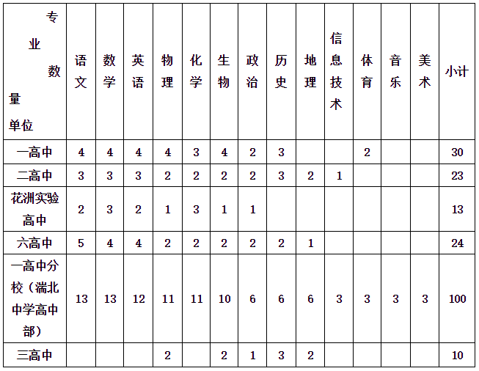

(二)招聘初中教师87名

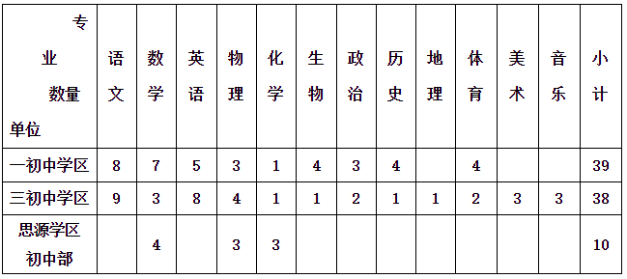

(三)招聘小学教师213名

